***Taktmerker bei S7-300 CPUs***

**Einleitung**

Ein Taktmerker ist ein Merker, der seinen Binärzustand periodisch im Puls-Pausen-Verhältnis 1:1 ändert. Welches Merkerbyte der CPU zum Taktmerkerbyte wird, bestimmt der Anwender bei der Parametrierung des Taktmerkers mit STEP 7. Taktmerker kann man im Anwenderprogramm verwenden, um z.B. Leuchtmelder mit Blinklicht anzusteuern.



**Achten Sie bei den S7-300-CPUs darauf, dass das Takt- merkerbyte im Anwenderprogramm nicht überschrieben wird (Doppelbelegung).**

Jedem Bit des Taktmerkerbytes ist eine Periodendauer bzw. Frequenz zugeordnet. Es gilt folgende Zuordnung:

|  |  |  |  |  |  |  |  |  |
| --- | --- | --- | --- | --- | --- | --- | --- | --- |
| **Bit Nr.** | **7** | **6** | **5** | **4** | **3** | **2** | **1** | **0** |
| Periodendauer [s] | 2 | 1,6 | 1 | 0,8 | 0,5 | 0,4 | 0,2 | 0,1 |
| Frequenz [Hz] | 0,5 | 0,625 | 1 | 1,25 | 2 | 2,5 | 5 | 10 |

Lernziele

Am Ende dieser Lernsequenz können Sie …

* … das Taktmerkerbyte in der S7-300-CPU korrekt parametrieren.
* … die Funktion des Taktmerkerbytes verstehen.
* … das Taktmerkerbyte in einem Programmbeispiel praktisch anwenden.

**Aufgaben**

1. Wie viele Taktmerker resp. Taktmerkerbyte können in einer **CPU 314C-2 PN/DP** parametriert werden? Schlagen Sie diese Information im Gerätehandbuch *(AUF3.4.3_Gerätehandbuch_S7-300.pdf)*, welches Sie auf der Lernplattform finden können, nach.

8 Merker Bit = 1 Merker Byte

1. Erstellen Sie ein STEP 7-Projekt mit dem Namen „S7-Takt“. Verwenden Sie dazu Ihr Vorlage-Projekt!
2. Parametrieren Sie das Taktmerkerbyte **MB 100**.

Gehen Sie dazu wie folgt vor:

Öffnen Sie die Gerätekonfiguration und klicken Sie im Register „Allgemein“ die Auswahl „Taktmerker“. Definieren Sie das Taktmerkerbyte 100 und speichern Sie Ihr Projekt.

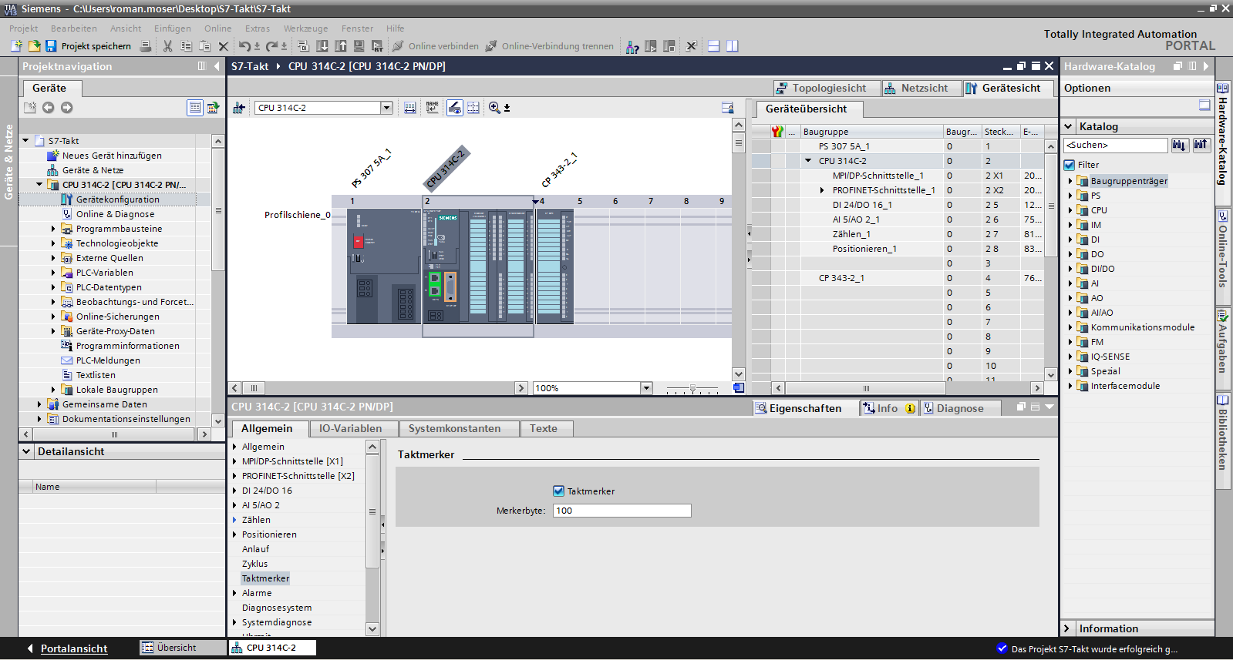

1. Erstellen Sie in Ihrem STEP 7-Projekt „S7-Takt“ folgende Standard-Variablentabelle:

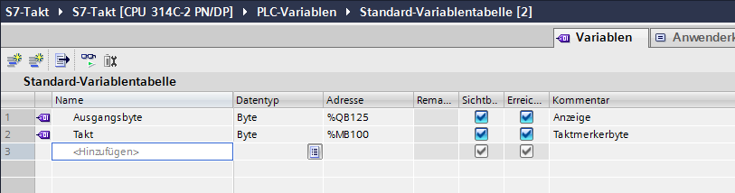

1. Klicken Sie mit der rechten Maustaste auf den „Main [OB1]“-Baustein und wählen Sie Eigenschaften. Selektieren Sie die Programmiersprache **Anweisungsliste (AWL)**.

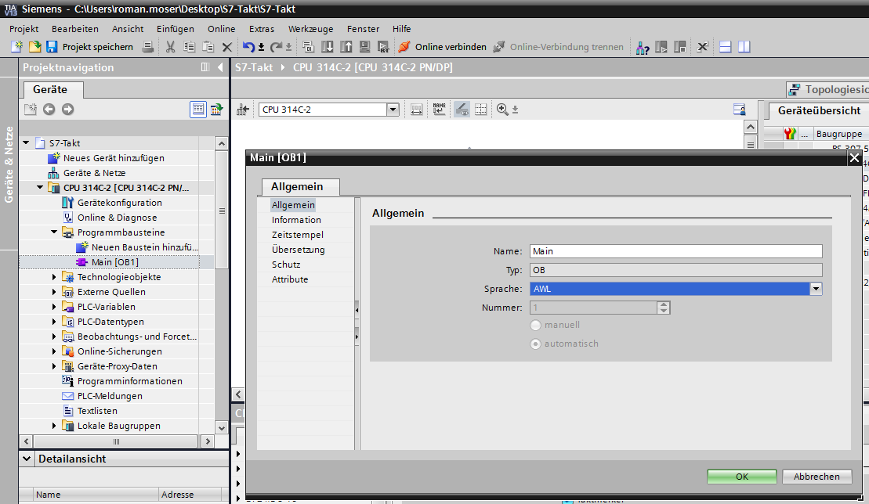

1. Öffnen Sie den Baustein OB1 durch Doppelklick, und erstellen Sie im Netzwerk 1 das SPS-Programm in AWL. Die beiden Programmierbefehle heissen **L (Laden)** und **T (Transferieren)**. Übernehmen Sie auch Titel und Kommentar gemäss der folgenden Abbildung.

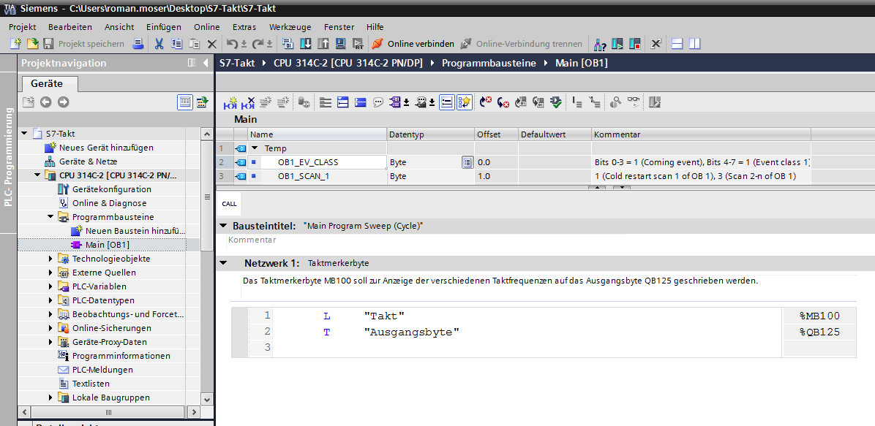

1. Testen Sie Ihr Programm mit der Soft-SPS PLCSIM. Klicken Sie zuerst auf das Projekt und anschliessend auf den Button „Simulation ein“. Im Fenster „Erweitertes Laden“ nehmen Sie die Einstellungen gemäss Abbildung vor. Drücken Sie die Schaltfläche „Suche starten“ und warten Sie bis die Verbindung zur Soft-SPS PLCSIM erstellt ist. Klicken Sie nun auf die Schaltfläche „Laden“.

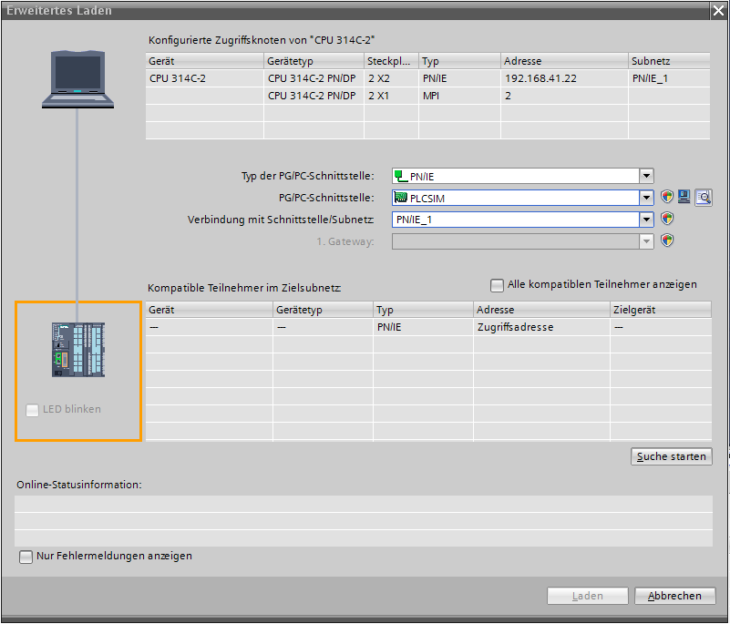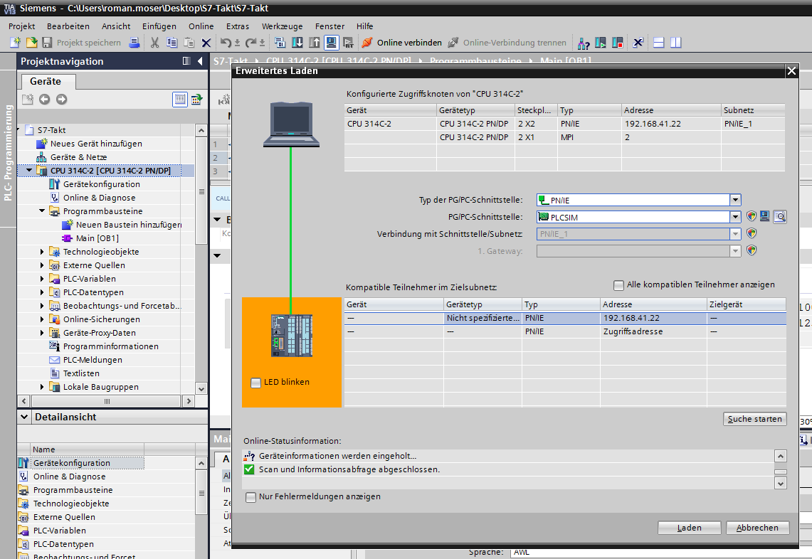

**Achten Sie darauf, dass die Schnittstelle der Soft-SPS auf „PLCSIM(TCP/IP)“ eingestellt ist.** Tipp: MB100 und QB125 können Sie mit Hilfe der Menü-Option Einfügen>Vertikale Bits einfügen.

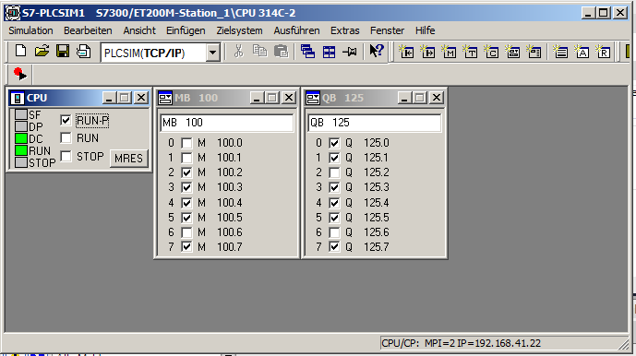

1. Nun laden Sie Ihr Programm auf die Ihnen zugeteilte Hardware-SPS im Praktikumszimmer B306, und testen die korrekte Funktion des Programms.

**Befolgen Sie dazu die Anweisungen Ihrer Lehrperson.**

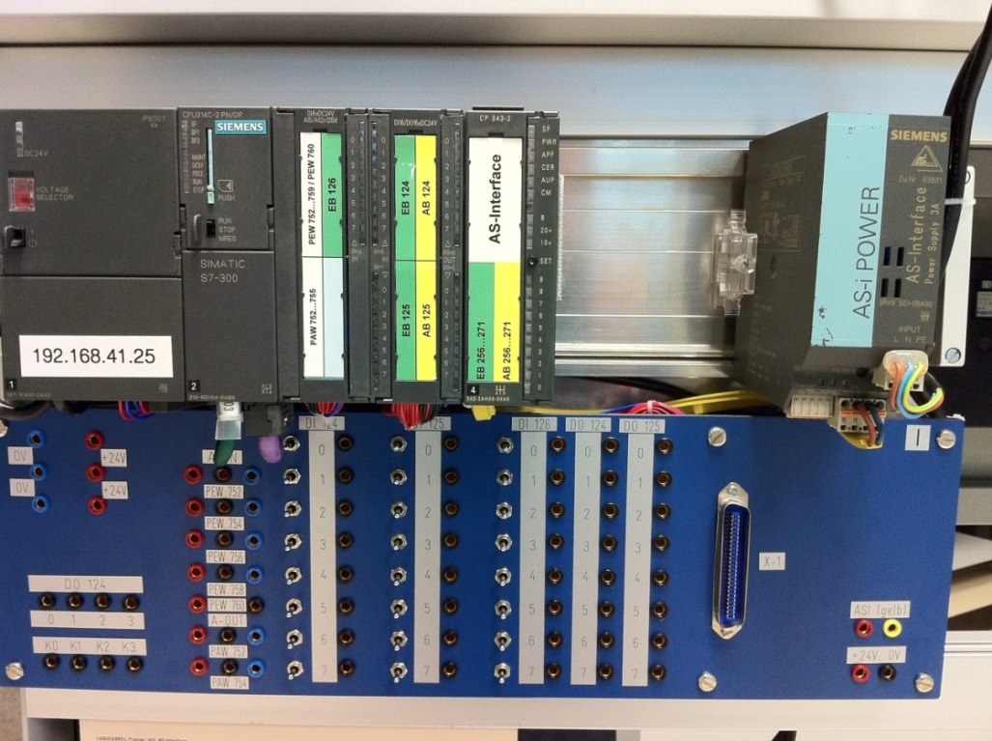

1. Da das Taktmerkerbyte in SPS-Programmen relativ häufig zum Einsatz kommt, ergänzen Sie nun die Symbolliste in Ihrem Vorlage-Projekt mit sämtlichen Taktmerker-Bits gemäss der Vorlage unten. Vergessen Sie nicht, in der Gerätekonfiguration das Taktmerkerbyte 100 zu aktivieren (s. unter c)).